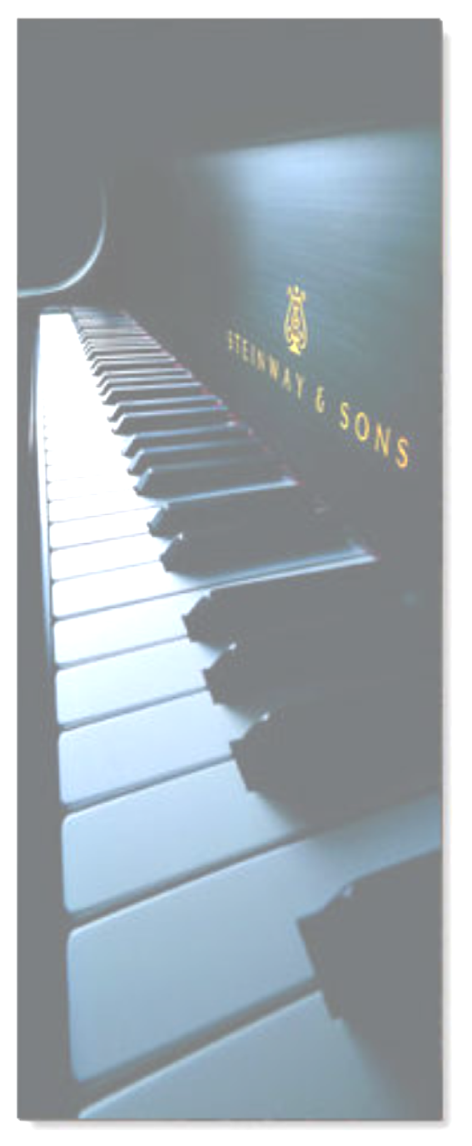

ウォン・ウィンツァン プレミアムピアノコンサート
癒しのとき
と き 2009 8/23（San）
開演：14：00 （開場：13：30）
ところ アール･ベル・アンジェ釧路貴賓館
（釧路市白金町１０番１０号）
◎170席限定プレミアムチケット ４，０００円
アール・ベル・アンジェ釧路貴賓館において、ピアノを1170席で幾重かに囲み
ウォンさんの曲を間近で堪能するプレミアム企画！！
尚170席限定のため当日券の設定はございませんので、ご理解頂けると助かります。

Profile ウォン・ウィンツァン Ｗｏｎｇ Ｗｉｎｇ Ｔｓａｎ
ピアニスト、即興演奏家、作曲家
神戸生まれ。88年、瞑想の体験を通して自己の音楽の在り方を確信し、ピアノソロ活動を開始。
91年に自ら発足したSATOWA MUSICより、現在は20タイトルをこえるアルバムをリリース。
NHKスペシャル「家族の肖像」（ギャラクシー大賞受賞）「九寨溝」「にっぽん紀行」、教育テレビ
「こころの時代」の音楽でも知られる。
ジャズトリオ WIM、地雷犠牲者救援CD「もしも地雷がなかったなら」、日中共同映画「純愛」音楽監督
など、活動は多岐に及ぶ。全国各地でコンサートを行い、超越意識で奏でる透明な音色で「瞑想の
ピアニスト」と呼ばれている。


※中学生以下のお子様の入場はご遠慮させて頂きますので、ご理解頂けると助かります。
◎チケットはコーチャンフォー釧路店、ポスフール釧路店、ＦＣＣNＣＣでお求めになれます。

主催・お問い合わせ FCCN CC（Family&Child Care Network Counseling Center）
（家族と子どもケアネットワーク カウンセリングセンター）
本部電話：0153-72-0006 http://fccn.us/ E-mail info@fccn.us

